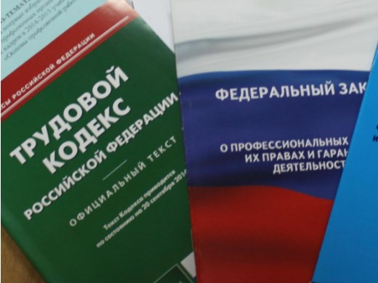Правовая инспекция труда Профсоюза | ОБЩЕРОССИЙСКИЙ ПРОФСОЮЗ ОБРАЗОВАНИЯ  КАЛУЖСКАЯ ОБЛАСТНАЯ ОРГАНИЗАЦИЯ  ОБЛАСТНОЙ КОМИТЕТ ПРОФСОЮЗА  https://www.eseur.ru/kaluga/  Информационный листок №6.  Верховный суд разъясняет….

Верховный суд выяснил, когда допвыплаты по коллективному договору обязательны

В коллективном договоре установили, что при увольнении в связи с выходом на пенсию работники с определенным стажем получают вознаграждение. Одному из сотрудников в выплатах отказали из-за отсутствия прибыли у организации. Он обратился в суд.
Первая инстанция сочла действия работодателя правомерными. Он сам решает вопрос о допвыплатах, назначать их необязательно.
Апелляция и кассация первую инстанцию поддержали.
Верховный суд с их позицией не согласился. Допвыплаты определены коллективным договором как обязательства по соцгарантиям и льготам. В систему оплаты труда они не входят и от производственных результатов не зависят. Поэтому работодатель обязан их выплатить.
Дело направлено на новое рассмотрение.
Документ: Определение ВС РФ от 14.12.2020 N 64-КГ20-7-К9

ВС РФ: нельзя взыскать расходы на обучение с того, кто не приступил к работе по уважительной причине
С соискателем на должность инспектора сил обеспечения транспортной безопасности заключили ученический договор. Он обязался пройти повышение квалификации, практику и аттестацию, а затем отработать в организации не менее года. Итоговую проверку соискатель не прошел, поскольку его личностные качества не соответствовали требованиям. Так как он не приступил к работе, организация попыталась взыскать затраты на обучение.
Суды трех инстанций встали на сторону работодателя. В ученическом договоре есть обязательство в этом случае возместить расходы.
Верховный суд с ними не согласился. Он обратил внимание на доводы соискателя о том, что он не приступил к работе по уважительной причине: непрохождение аттестации не зависело от его воли, противоправных действий он не совершал. Если сотрудник не виноват в неисполнении обязательств, он не должен возмещать расходы на обучение. Ученический договор в этой части противоречит ТК РФ.
Дело направлено на новое рассмотрение.
Документ: Определение ВС РФ от 07.12.2020 N 78-КГ20-40-КЗ (http://vsrf.ru/stor_pdf.php?id=1952658)

Калужская областная организация Профсоюза работников народного образования и науки РФ

Тел.факс: 57-64-69, prokaluga@mail.ru
Калуга, февраль, 2021
https://www.eseur.ru/kaluga/

